TP DASI – Modèle du domaine et services
B3125 Romain BRUNAT & Merlin NIMIER-DAVID

Modèle du domaine
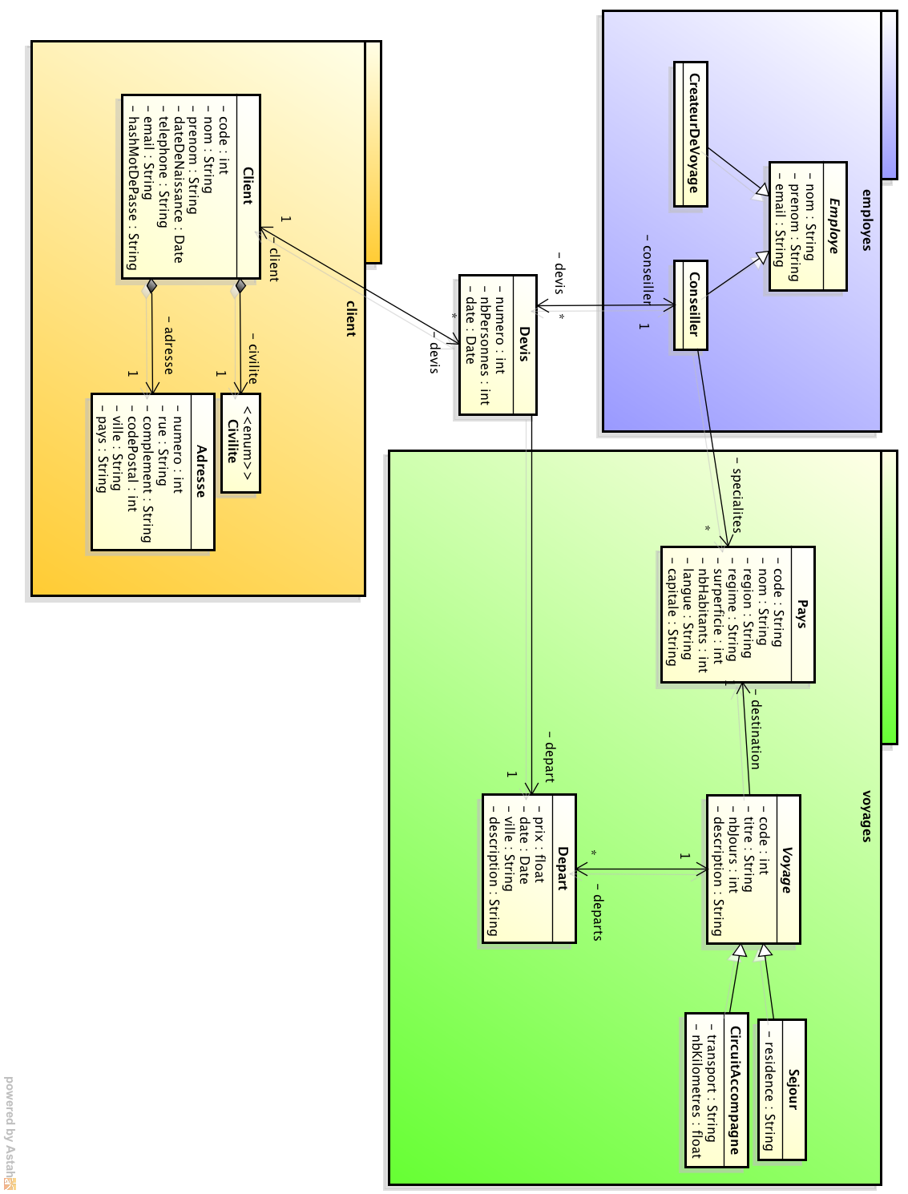

Présentation des services
via un diagramme de cas d'utilisation
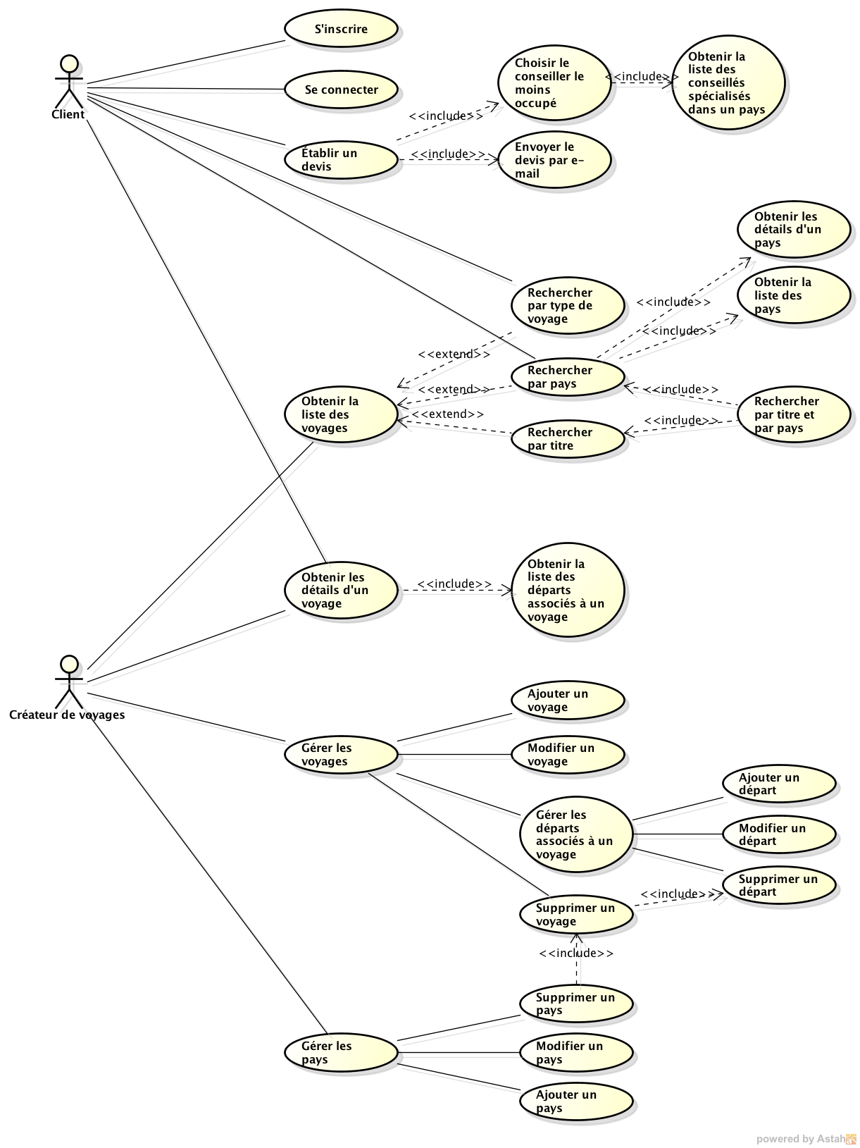
Remarque : conformément à l'énoncé, seuls les services destinés au Client ont été implémentés.

